Отчёт по лабораторной работе
  - Лабораторная №14 по имитационному моделированию
Дзахмишев Камбулат Заурович
Содержание

Список иллюстраций

Список таблиц

1 Выполнение лабораторной работы
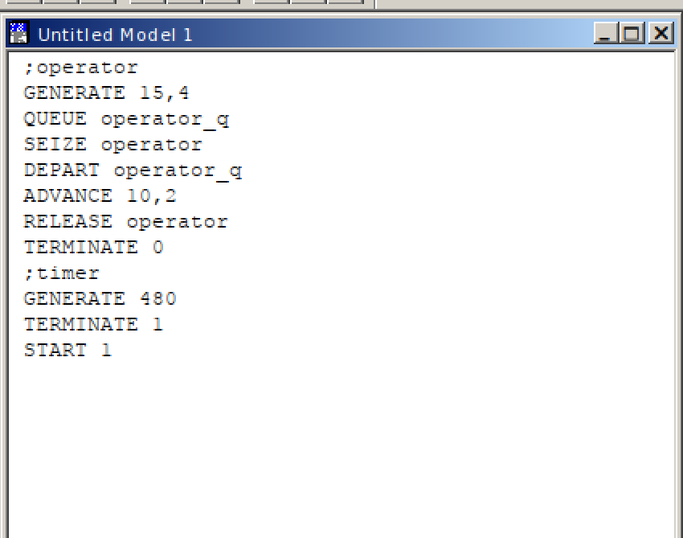
Рис. 1: Модель оформления заказов клиентов одним оператором.

2 Выполнение лабораторной работы
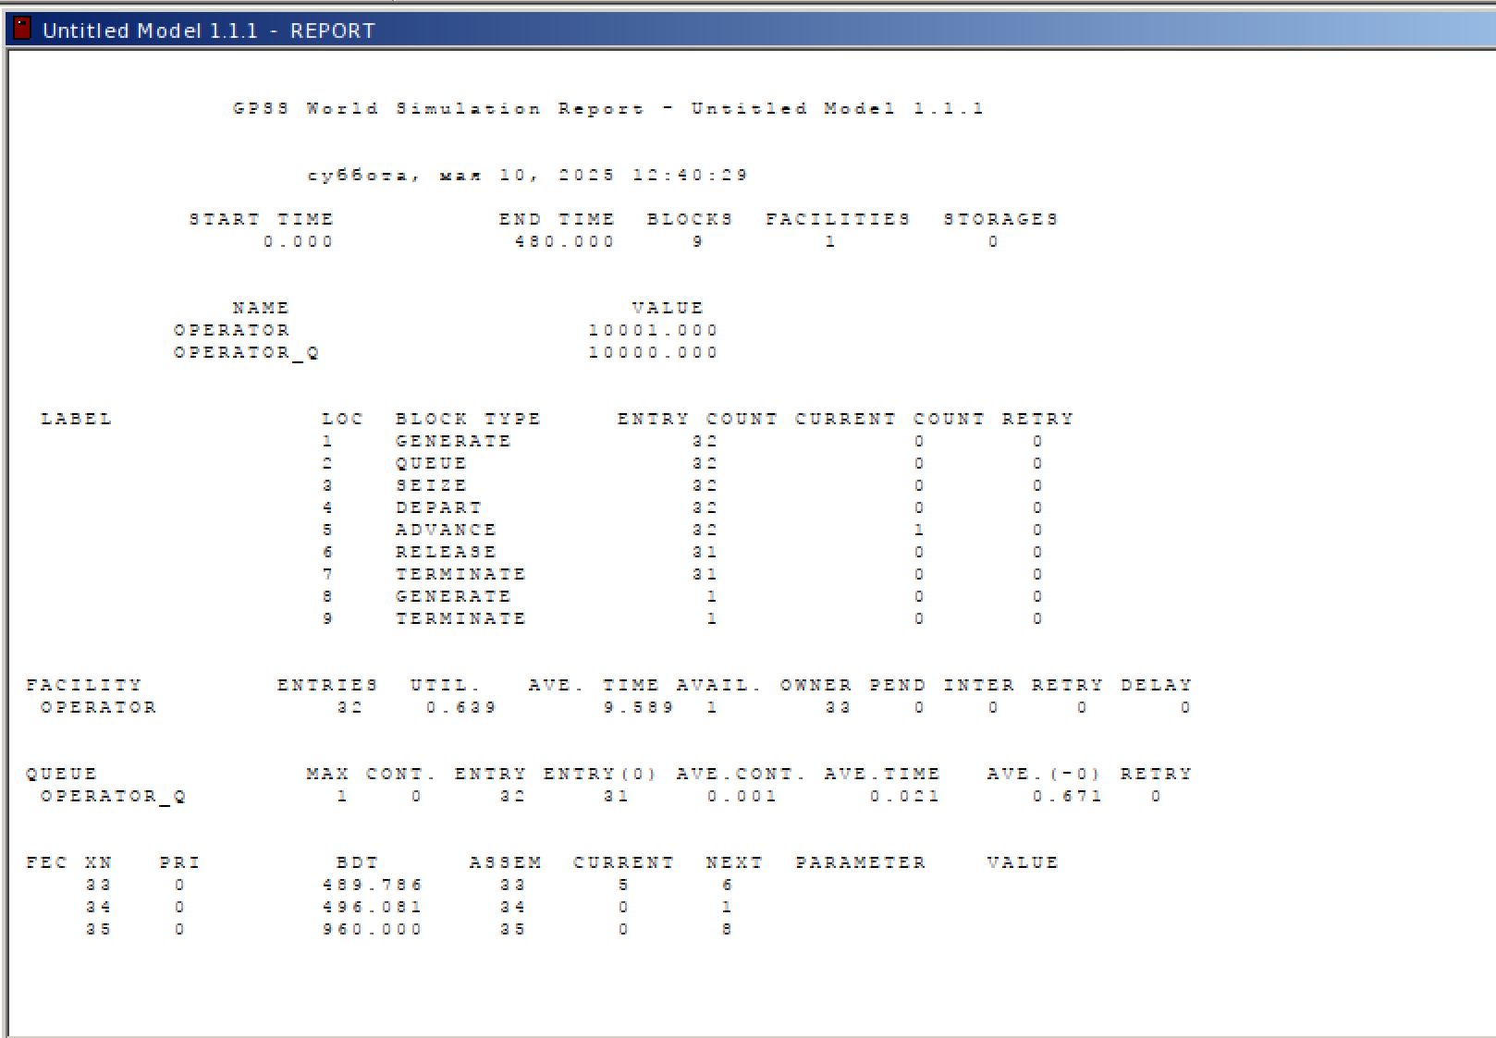
Рис. 2: Отчёт по заявкам.

3 Выполнение лабораторной работы
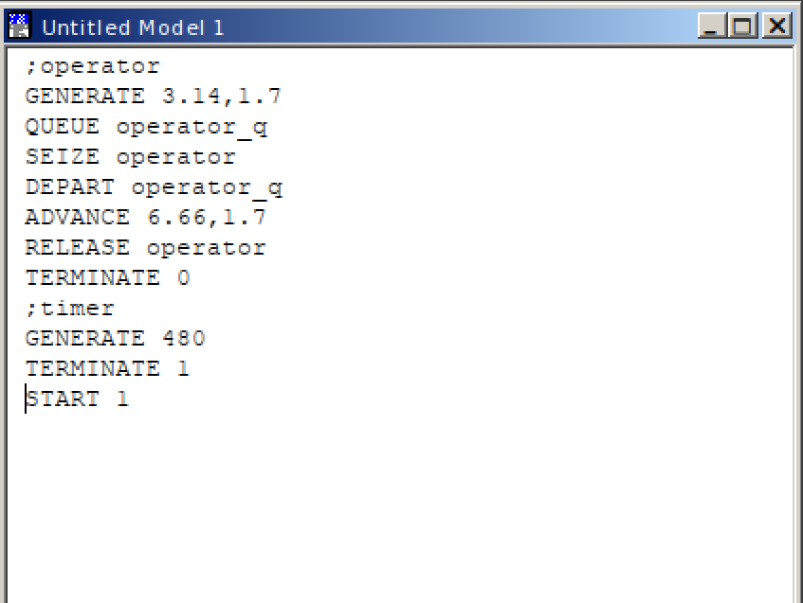
Рис. 3: Задание по изменению модели.

4 Выполнение лабораторной работы
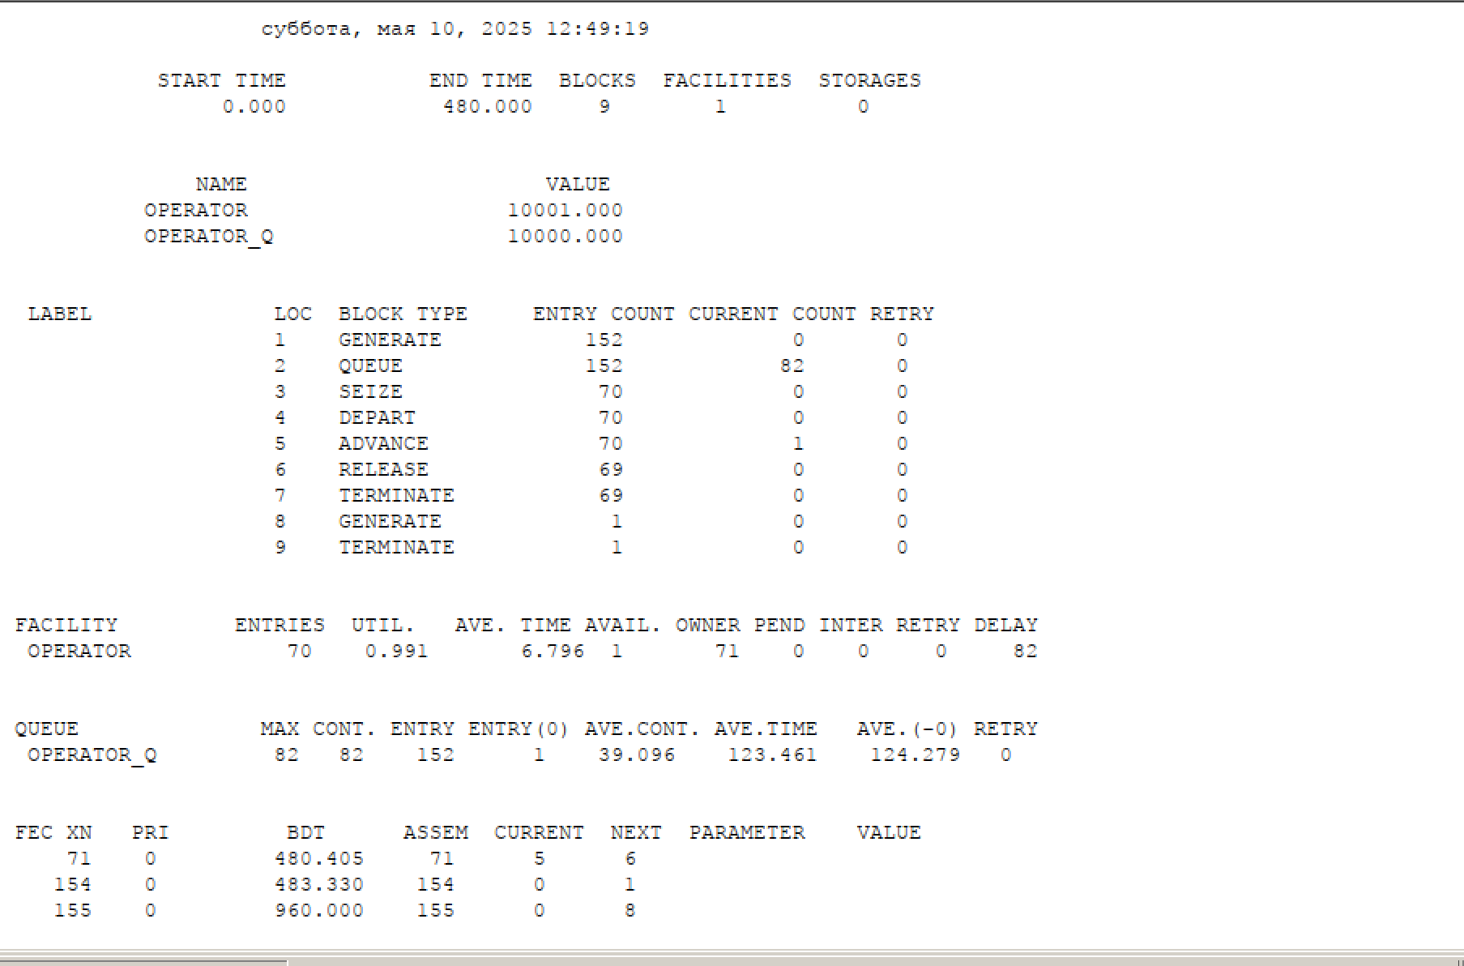
Рис. 4: Отчёт по модели из задания.

5 Выполнение лабораторной работы
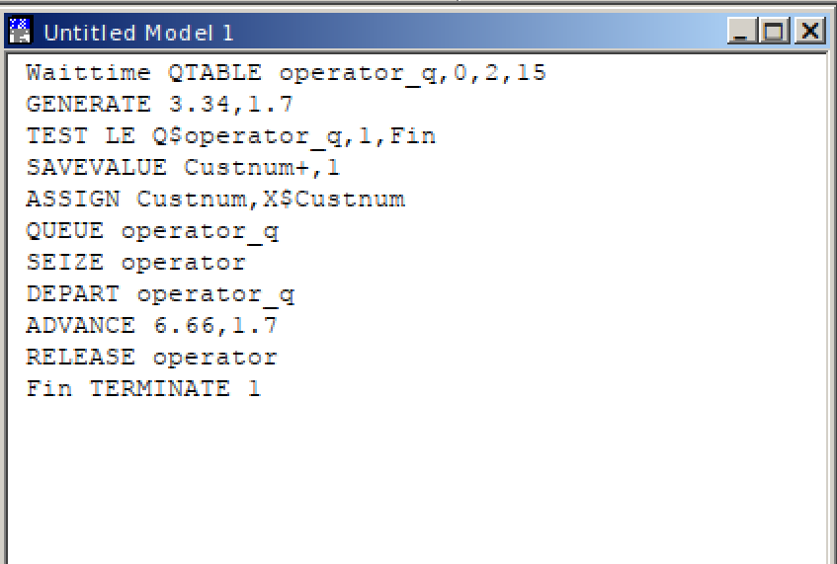
Рис. 5: Модель гистограммы распределения заявок.

6 Выполнение лабораторной работы
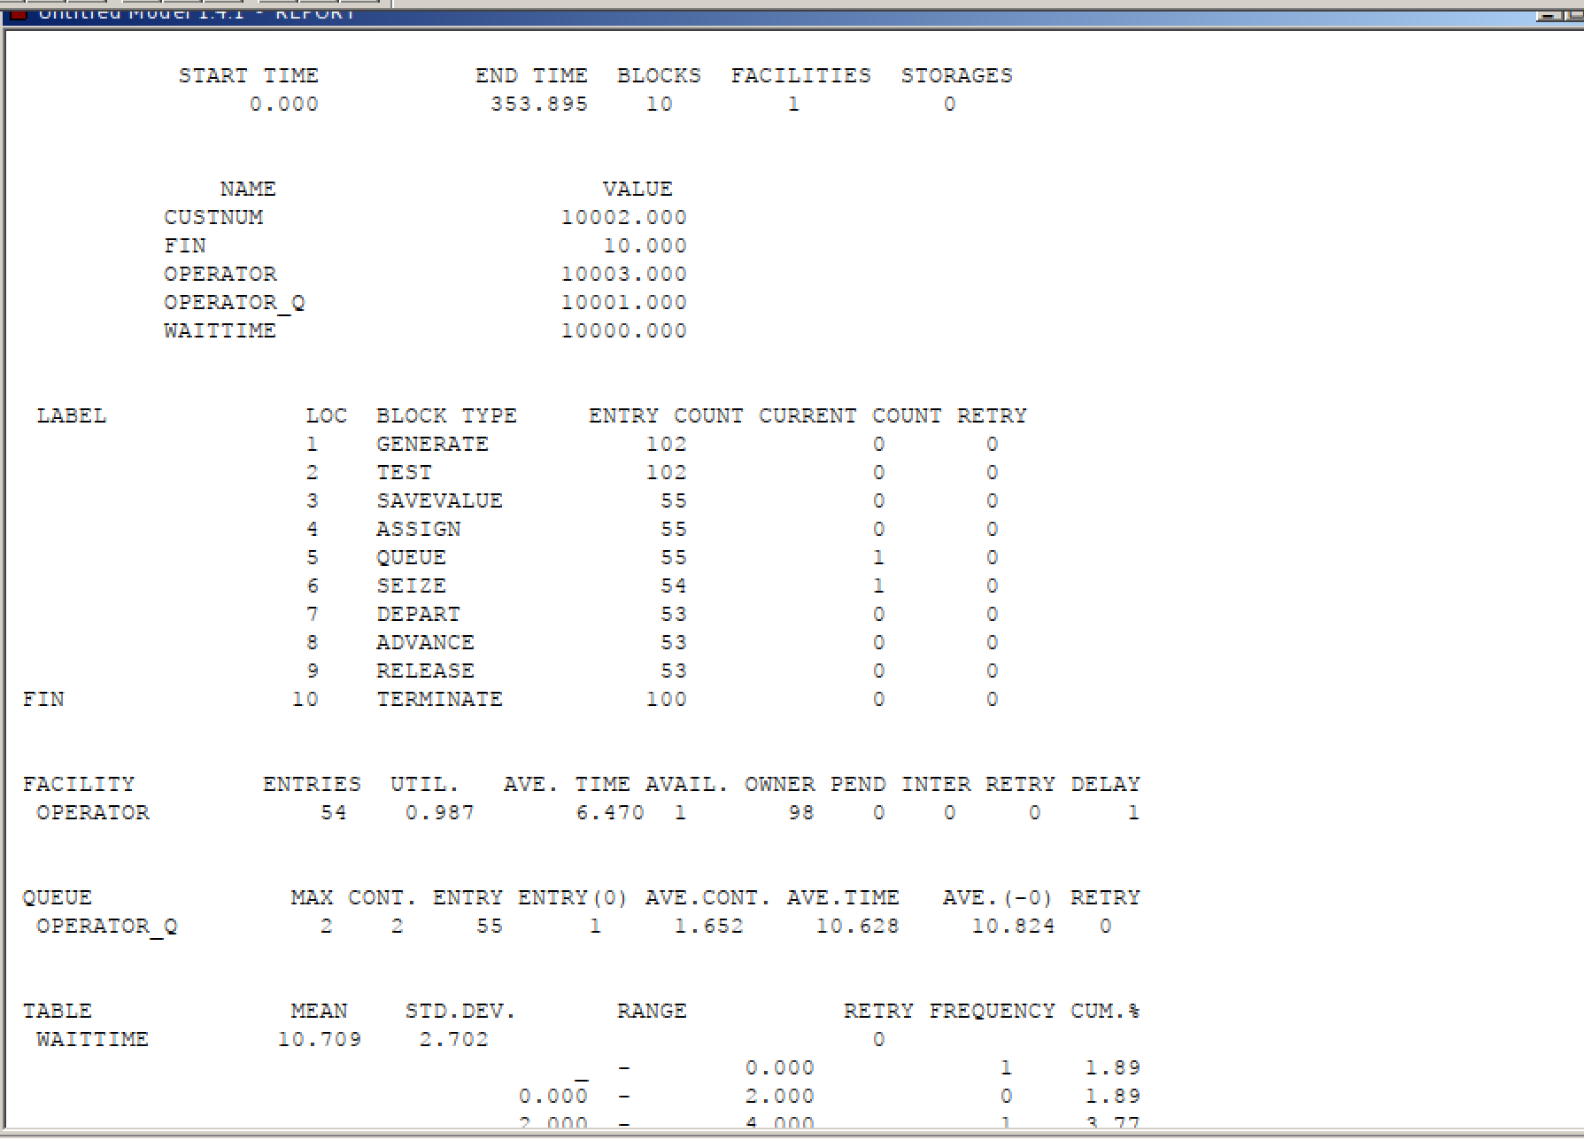
Рис. 6: Отчёт по модели.

7 Выполнение лабораторной работы
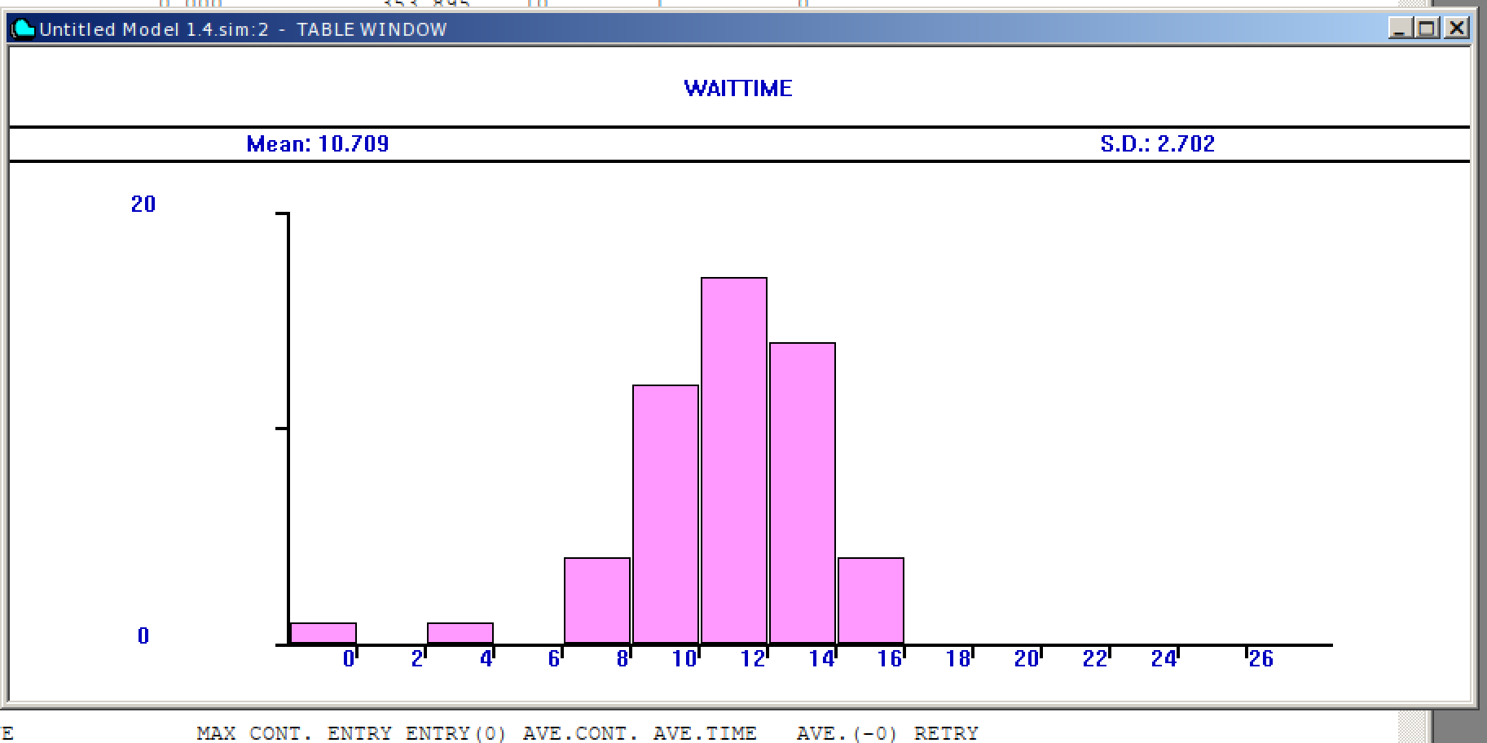
Рис. 7: Гистограмма.

8 Выполнение лабораторной работы
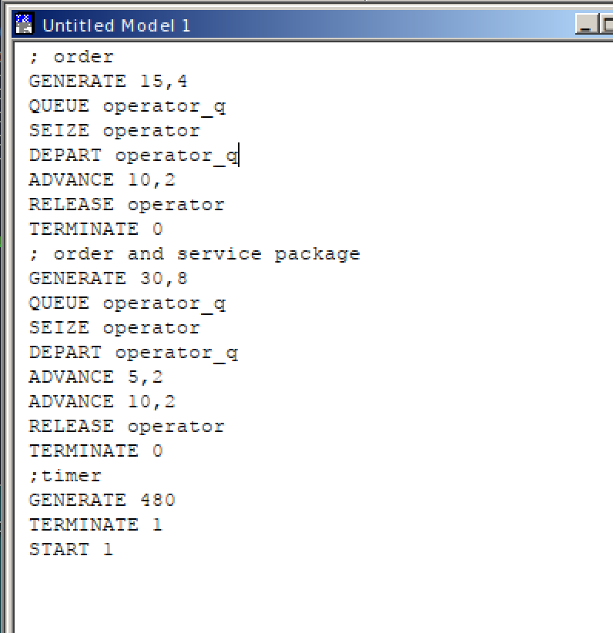
Рис. 8: Модель обслуживания двух типов заказов от клиентов в интернет-магазине.

9 Выполнение лабораторной работы
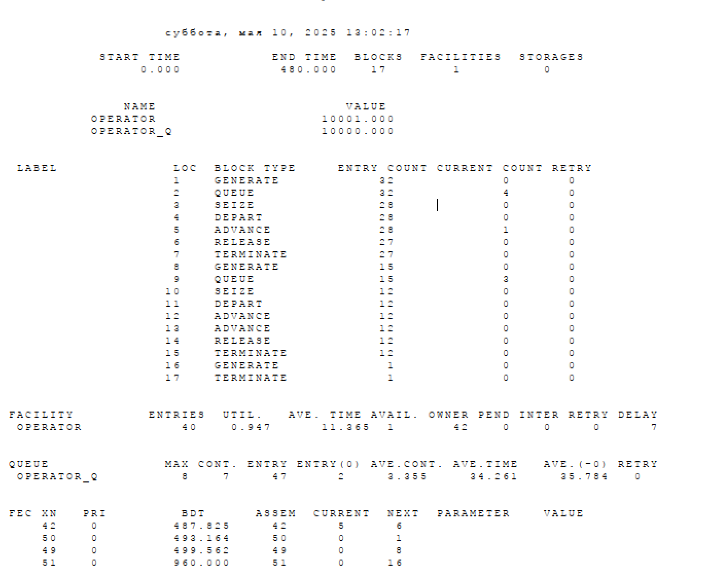
Рис. 9: Отчёт.

10 Выполнение лабораторной работы
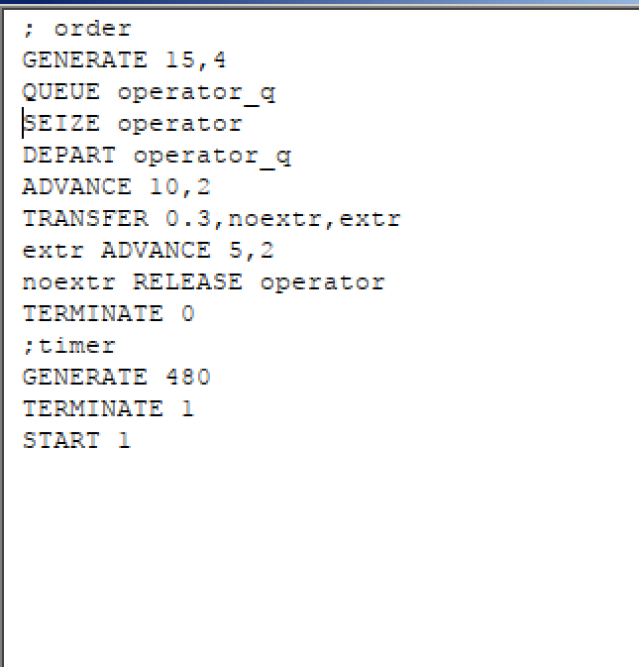
Рис. 10: Задание.

11 Выполнение лабораторной работы
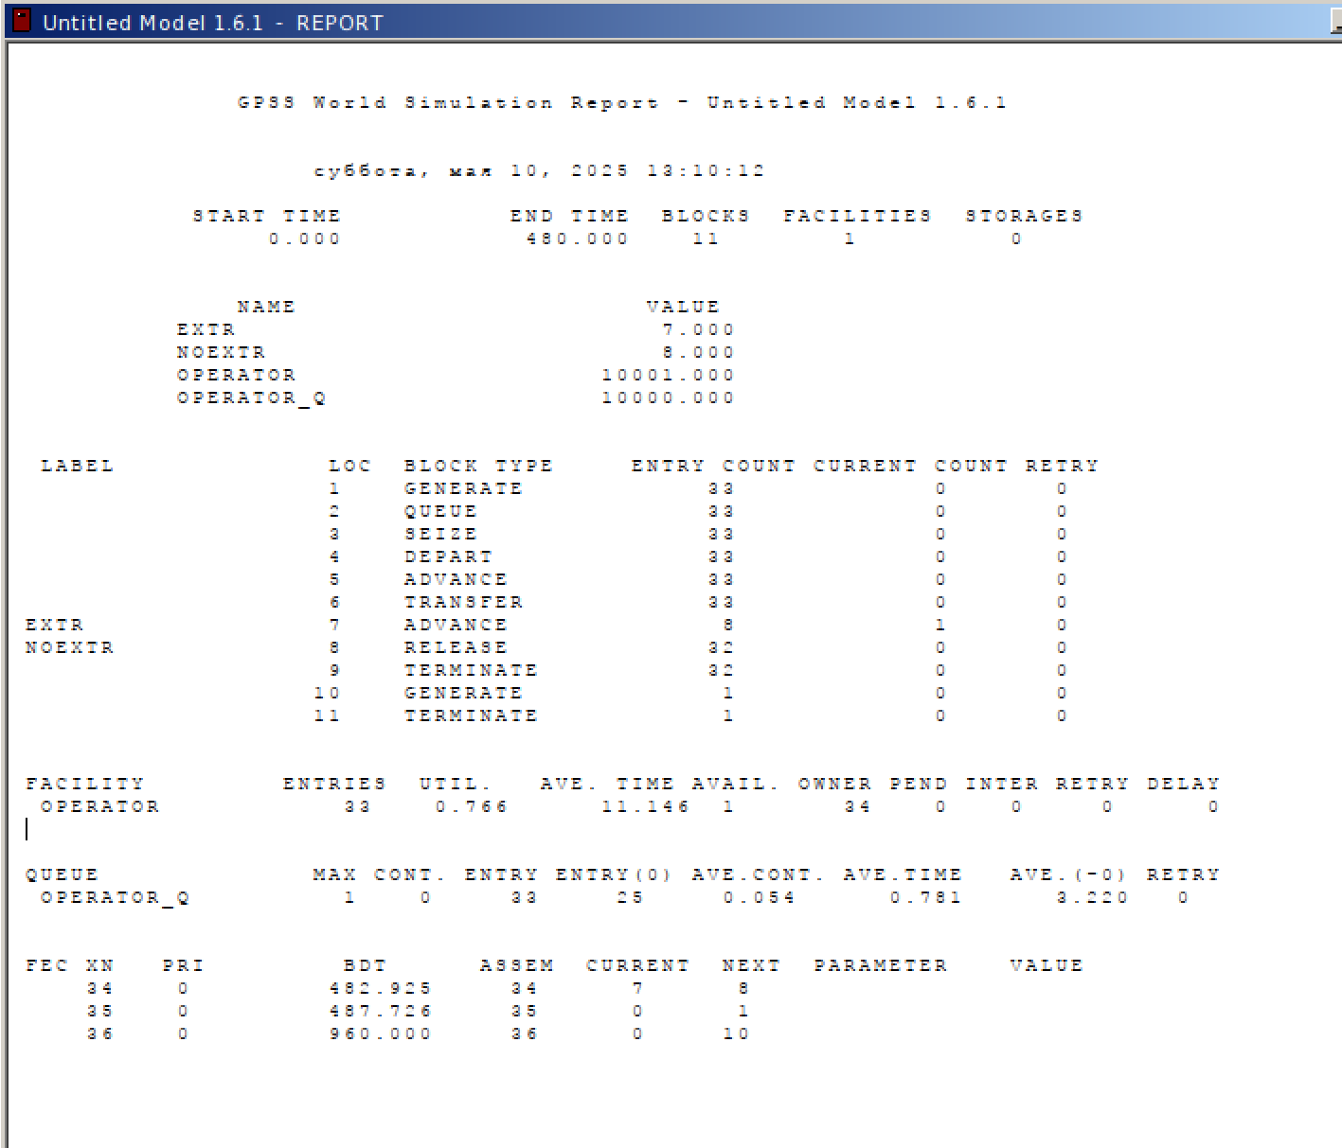
Рис. 11: Отчёт по модели из задания.

12 Выполнение лабораторной работы
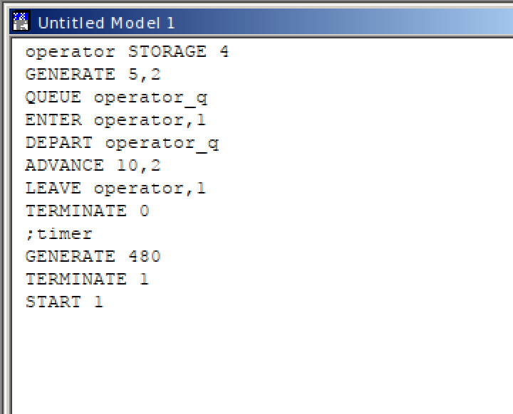
Рис. 12: Модель оформления заказов несколькими операторами.

13 Выполнение лабораторной работы
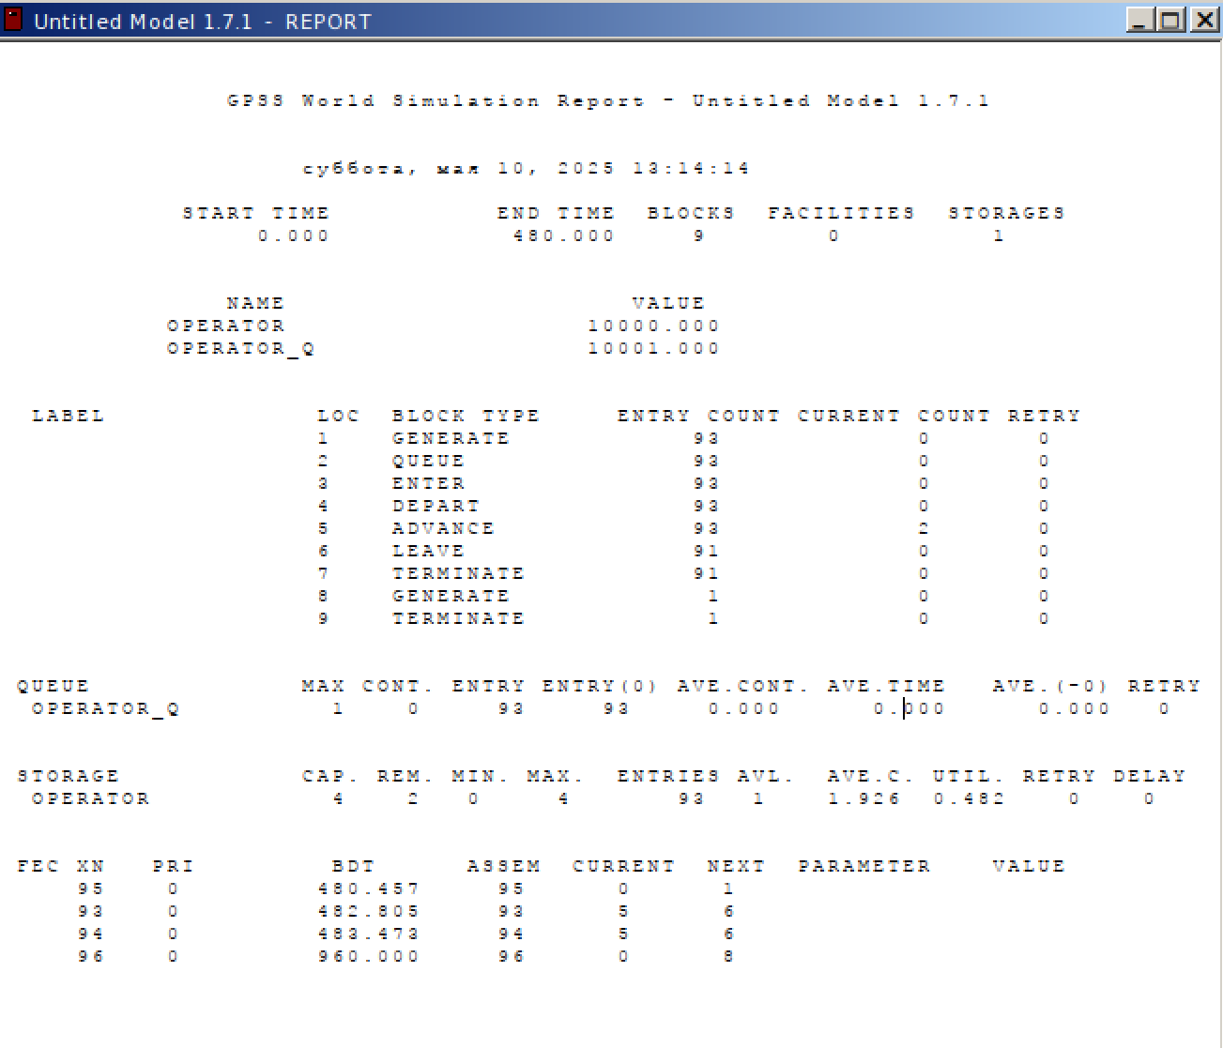
Рис. 13: Отчёт.

14 Выполнение лабораторной работы
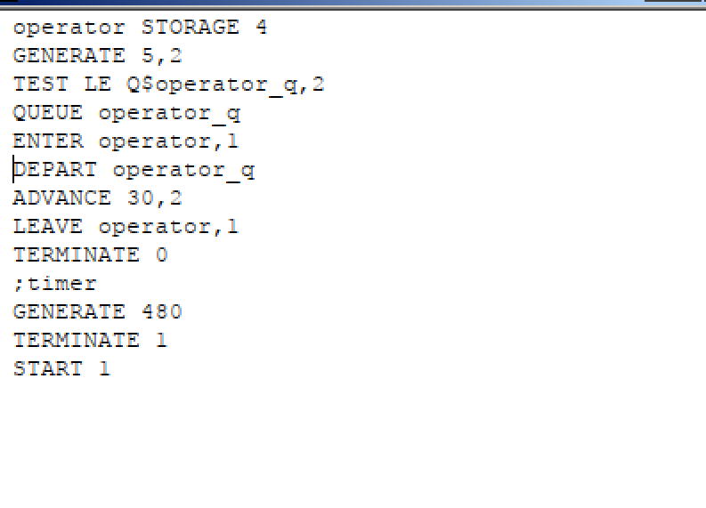
Рис. 14: Изменённая модель из задания.

15 Выполнение лабораторной работы
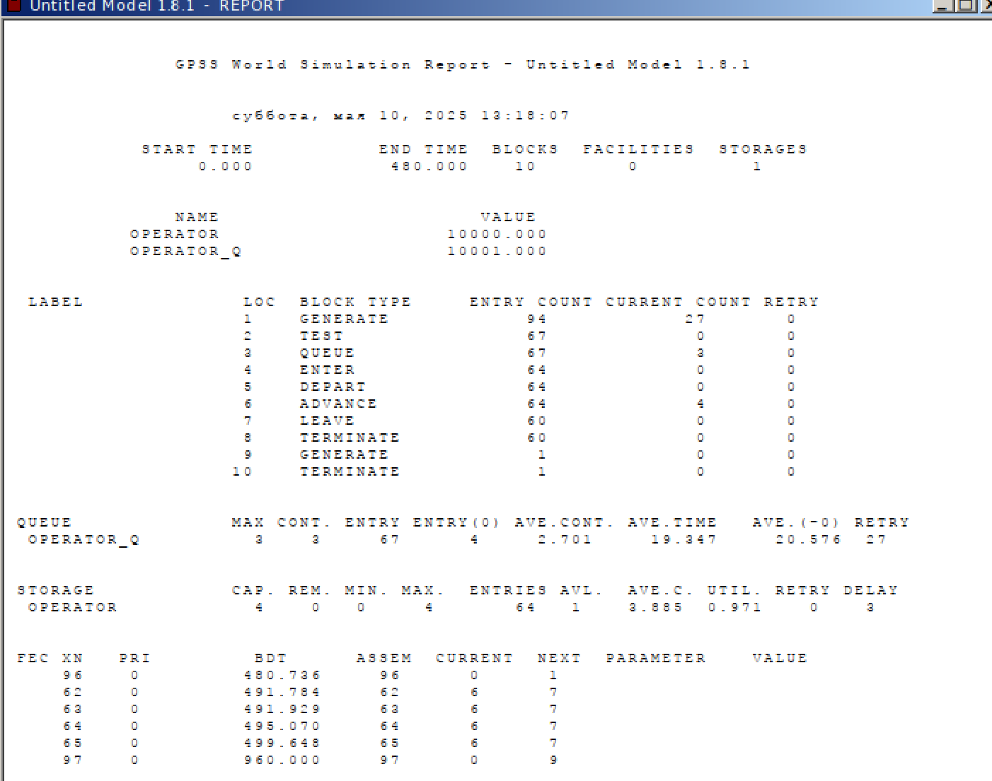
Рис. 15: Отчёт.

16 Вывод
В ходе данной лабораторной работы получилось смоделировать несколько разных моделей поступления заказов и заявок.

